**E-handelsrekord i Unifauns TA-system!**

**Vid den här tidpunkten på året brukar vi alltid se stora volymökningar av hanterade paket i våra TA-system. Våra kunder som primärt säljer till slutkonsumenter har i många fall sin högsäsong just nu.**

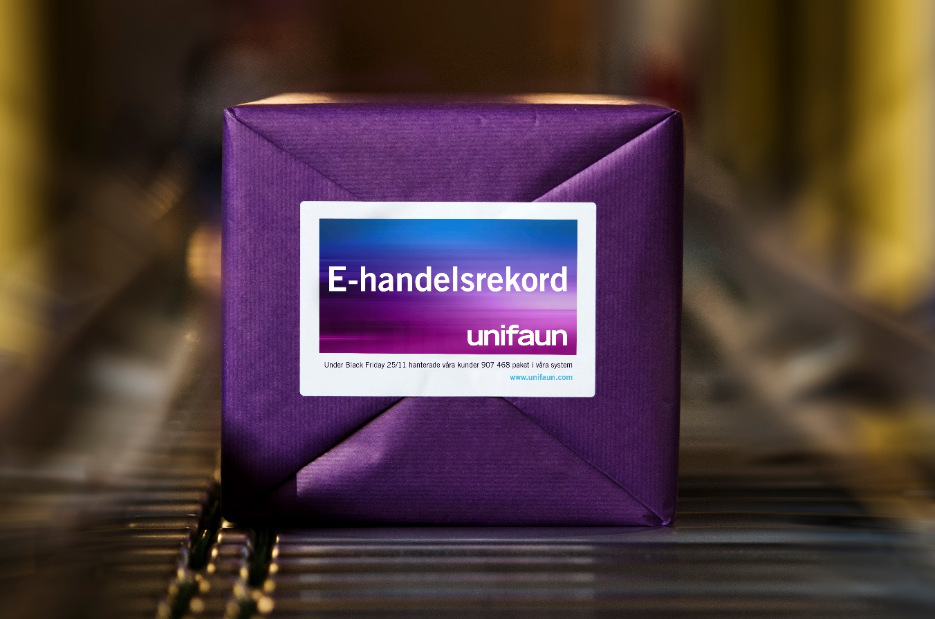  
  
Under Black Friday (25/11) hanterade våra kunder 907 468 paket i våra system. Det är en ökning med 15 % från motsvarande dag 2015. Många handlare valde i år att förlänga Black Friday med erbjudanden hela veckan och under helgen. Det gör också att vi ser de största volymerna paket i våra system under Cyber Monday (28/11) med 1 108 722, den hittills största paketvolymen en enskild dag.

De största paketvolymerna under året brukar annars vara den sista eller näst sista måndagen före jul. I år borde alltså den 12/12 alternativt den 19/12 vara någon av dagarna med högst antal skapade paket på helåret. Samtidigt står årets Cyber Monday ut med riktigt höga volymer.

*”Vi ser en fortsatt kraftig ökning av e-handlare i våra TA-lösningar. Till skillnad från många andra av våra kunder har dessa en väldigt stor andel av sin försäljning den här tiden på året. År från år ser vi nya rekordvolymer inför julen, och i år fortsätter trenden men med stora volymökningar under en längre period.”*, säger Staffan Isaksson, ansvarig för Product Management hos Unifaun.